Titel | Einführung in die Statistik
Autor/innen | Team NMS 2 Jenbach
Gegenstand: | Mathematik
Schulstufe: | 8.
Bezug zum Lehrplan: | Arbeiten mit Modellen, Statistik
Bezug zu BiSt: | Untersuchen und Darstellen von Zahlenmengen;  funktionale Abhängigkeiten erkennen, formelmäßig und graphisch darstellen

KERNIDEE/N
- Statistiken verschaffen Überblick über Zustände und Prozesse
- Statistik ist eine Methode zur Untersuchung von Daten
- Die Aufgabe der Statistik besteht in der Analyse und Darstellung von Daten
- Diagramme fassen Informationen anschaulich zusammen
- Diagramme können auch von Menschen gelesen werden, die nicht die gleiche Sprache sprechen
LERNZIELE
VERSTEHEN
Die Lernenden werden verstehen, dass:
- Statistiken Überblick über Zustände und Prozesse verschaffen.
- Statistik eine Methode zur Untersuchung von Daten ist.
- Die Aufgaben der Statistik in der Analyse und Darstellung von Daten besteht.
- Statistische Auswertung und Darstellung der Daten uns ermöglicht, Muster in Daten zu erkennen.
- Diagramme Informationen anschaulich zusammenfassen.
- Diagramme auch von Menschen gelesen werden können, die nicht die gleiche Sprache sprechen.
WISSEN
Die Lernenden werden als Wissen zur Verfügung haben:
- Wissen, was eine Strichliste ist.
- Die Begriffe absolute und relative Häufigkeit kennen.
- Weitere Begriffe kennen: Modalwert, Spannweite, Diagramm, Maximum, Minimum
- Diagrammtypen kennen: z.B. Balken-, Säulen-, Kreis- und Punktdiagramm.
- Wissen, was eine aufsteigende und abfallende Rangliste ist.
- Wissen, dass statistische Daten in einem Diagramm dargestellt werden können.
TUN KÖNNEN
Die Lernenden werden können:
- Daten in einer Strichliste sammeln.
- Die absolute Häufigkeit bestimmen und in einem Diagramm darstellen.
- Verschiedene Diagramme lesen, d.h. ihnen Daten und Informationen entnehmen.
- Größen in einer aufsteigenden oder abfallenden Rangliste ordnen.
- Minimum und Maximum bestimmen und daraus die Spannweite berechnen.
- Verschiedene Größen ein einem Säulendiagramm darstellen.
- Diagramme interpretieren und mathematische Begriffe in die Alltagssprache übersetzen.
Kernfrage/n (optional)
- Wie sammelt man Daten?
- Wie kann man gesammelte Daten übersichtlich darstellen?
- Wie kann ich Muster in Daten erkennen?
LEISTUNGSAUFGABE
- Befrage alle Schüler/innen deiner Jahrgangsstufe (klassenübergreifend) nach folgenden Daten:
  - Alter
  - Geschlecht
  - Haarfarbe
  - Größe
  - Augenfarbe
  - Anzahl der Geschwister
  - Lieblingspizza …
- Erstelle eine Strichliste und ein Diagramm.
- Ordne die Daten in einer aufsteigenden Rangliste. Bestimme Minium, Maximum, Spannweite und Modalwert.

Prüfungsaufgabe:
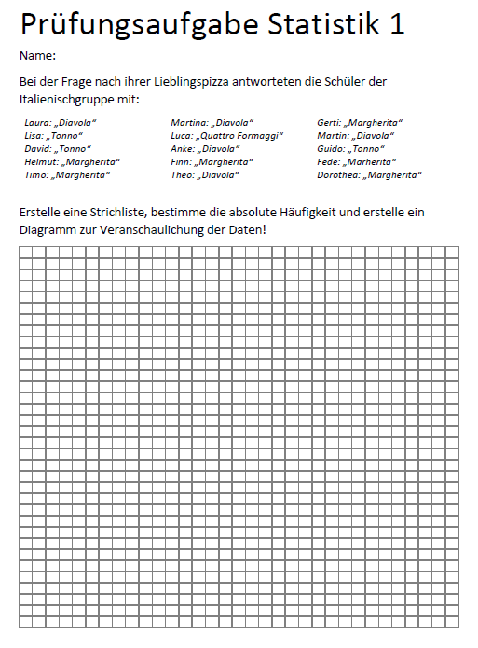
Herausfordernde Aufgabe:
Suche dir aus dem Tierlexikon Daten aus, die du in einem Diagramm darstellen kannst. Wähle das Thema deiner Statistik selbst.
Welche statistischen Werte kannst du ermitteln?
Schreibe eine Interpretation zu deinem Diagramm. Achte dabei darauf, dass der Text so formuliert ist, dass er in einer Zeitung abgedruckt werden könnte, also auch von einem Nichtmathematiker/einer Nichtmathematikerin gelesen werden kann.
SKALA für Beurteilungsraster
Darstellen und Modellbilden
A  Zielbild übertroffen | Der Schüler/die Schülerin sucht passende Daten und stellt sie in einem für das Thema geeigneten Diagramm dar. Die Darstellung der statistischen Größen ist exakt und das Diagramm gut beschriftet.
B  Zielbild getroffen | Der Schüler/die Schülerin sucht passende Daten und stellt sie in einem für das Thema geeigneten Diagramm dar. Die Darstellung der statistischen Größen ist bis auf kleine Ungenauigkeiten richtig und das Diagramm ist mit den notwendigen Beschriftungen versehen, damit ein Ablesen der Daten möglich ist.
C  Zielbild teils getroffen | Der Schüler/die Schülerin entnimmt der Vorlage Daten und stellt sie in einem Diagramm dar. Die Darstellung der statistischen Größen ist teilweise richtig und das Diagramm ist teilweise mit Beschriftungen versehen.
D  noch nicht | Der Schüler/die Schülerin erfüllt Teile von B und C.
Interpretieren
A  Zielbild übertroffen | Der Schüler/die Schülerin gibt Minimum und Maximum an und berechnet die Spannweite richtig. Der Schüler/die Schülerin gibt den Modalwert an, sofern einer gefunden werden kann und/oder seine Angabe sinnvoll ist.  Die Interpretation enthält alle wichtigen Informationen über die dargestellten Daten in verständlichen Sätzen und ist so formuliert, dass sie sachlich richtig, aber auch für den Laien verständlich ist.
B  Zielbild getroffen | Der Schüler/die Schülerin erkennt Minimum und Maximum und wählt den richtigen Rechenweg, um die Spannweite zu berechnen.  Die Interpretation enthält die wichtigsten Informationen über die dargestellten Daten in verständlichen Sätzen.
C  Zielbild teils getroffen | Die Interpretation passt teilweise zu den dargestellten Daten und ist teilweise verständlich.
D  noch nicht | Der Schüler/die Schülerin erfüllt Teile von B und C.

Lernzielformulierungen für Schüler/innen:
1 | Ich kann Strichlisten erstellen.
2 | Ich kann Diagramme erstellen.
3 | Ich kann Strichlisten und Diagramme interpretieren (Daten ablesen und begründen).
4 | Ich weiß, was der Modalwert ist und kann ihn bestimmen.
5 | Ich kann statistische Daten in einer Rangliste ordnen.
6 | Ich kann Minimum und Maximum bestimmen.
7 | Ich kann die Spannweite berechnen.

